Prepariamo i muffin
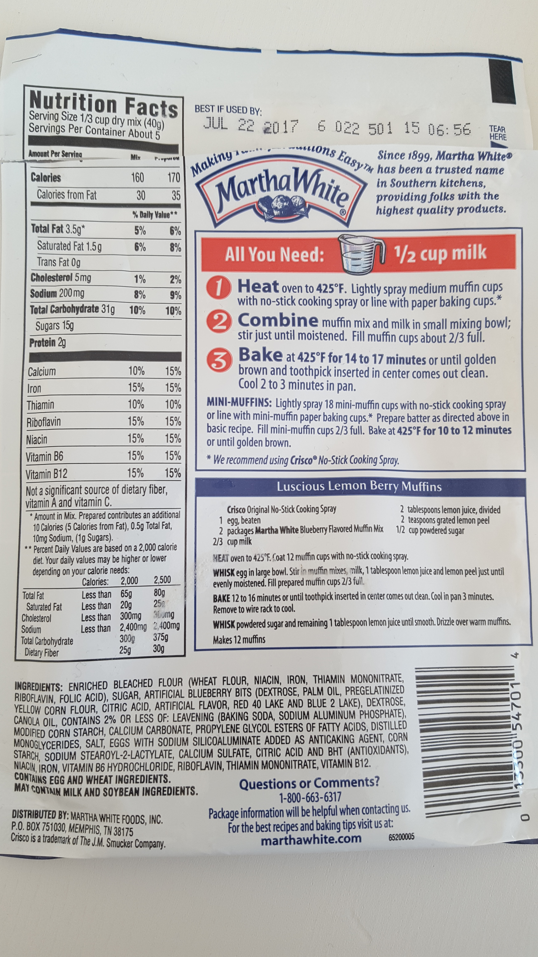
Cosa devi fare:
Un amico ti ha portato dall’America una busta di preparato per muffin.
- Traduci le istruzioni
- Converti le misure utilizzate (cup -°F)
- Analizza la tabella nutrizionale: quante calorie assumerai mangiando un muffin?
Contenuti:
INGLESE: lettura, comprensione e traduzione di un testo
MATEMATICA: conversione delle unità di misura
SCIENZE: tabella nutrizionale

Classe: 2° media
Tempi: 3h

Competenze del profilo.
3- Affrontare problemi nella realtà con il metodo logico-scientifico -competenza matematica
(convertire gradi farhenheit in celsius)
4- Usare le tecnologie della comunicazione – competenze digitali
(Usare le tecnologie della comunicazione per ricercare informazioni)
12-Seguire un corretto stile di vita - competenza sociale
(ha cura di se stesso come presupposto di un corretto e sano stile di vita)
Valutazione delle competenze:
griglia di osservazione (autonomia, relazione, partecipazione, responsabilità, flessibilità verso gli imprevisti, consapevolezza), analisi del risultato, narrazione dell’iter con cui sono arrivati al risultato finale

Prof.ssa A. Favarolo

